(19) KG |  | (11) 307 | (46) 15.02.2021
(51) | B62D 61/06 (2021.01)

(19) KG (11) 307 (46) 15.02.2021

(21) 20200004.2

ГОСУДАРСТВЕННАЯ СЛУЖБА ИНТЕЛЛЕКТУАЛЬНОЙ СОБСТВЕННОСТИ
и инноваций при Правительстве КЫРГЫЗСКОЙ РЕСПУБЛИКИ
(12) ОПИСАНИЕ ПОЛЕЗНОЙ МОДЕЛИ
к патенту Кыргызской Республики под ответственность заявителя

(22) 11.02.2020
(46) 15.02.2021. Бюл. № 2/1
(76) Атаханов Х. М. (KG)
(54) Электробайк
(56) Патент RU 2342279 C2, кл. B62K 15/00, B62K 5/04, B62D 61/06, B60L 11/00, B62K 19/46, B62J 1/00, B62K 11/14, B62K 21/16, B62L 3/02, B62L 3/06, 2008
(57) Полезная модель относится к безрельсовым наземным транспортным средствам, а именно к малым моторизованным транспортным средствам, которые могут использоваться как индивидуальное средство передвижения.
Задачей полезной модели является создание компактного транспортного средства, удобного для передвижения.
Поставленная задача решается тем, что электробайк, содержащий колеса, электродвигатель, аккумулятор, сиденье, руль, тормоз, багажник, дополнительно оснащен пружинными амортизаторами задних колес, одно из которых является ведущим, вилочным амортизатором переднего колеса, тягово-сцепным устройством и контроллером для управления, где торможение осуществляется ручным приводом на переднем и заднем ведущих колесах.
1 н. п. ф., 3 фиг.

3
Полезная модель относится к безрельсовым наземным транспортным средствам, а именно к малым моторизованным транспортным средствам, которые могут использоваться как индивидуальное средство передвижения.
Известно наклоняемое трехколесное транспортное средство, включающее левое и правое передние колеса и одно заднее колесо, и дополнительно включающее механизм наклона между задним колесом и передними колесами, при этом на центральной раме, которая проходит в направлении вперед-назад транспортного средства, установлен поворотный элемент в таком состоянии, что поворотный элемент может вращаться вокруг оси центральной рамы, напольная плита, которая позволяет ездить на ней ездока, и поперечный вал, который пересекает центральную раму под прямым углом, закреплены на поворотном элементе, левое и правое передние колеса установлены на левом и правом концах поперечного вала, одно заднее колесо установлено на задней части центральной рамы с помо- щью блока питания, управляющий элемент, которым управляет ездок, установлен на передней части центральной рамы, передние колеса сохраняют нулевой развал, а центральная рама и заднее колесо составляют наклоняемую часть по отношению к передним колесам и напольной плите с помощью поворотного элемента (патент EP 1630081 А1, кл. B62D 61/08, B62K 5/02; B62K 5/05, B62K 5/08, 2006).
Но эти трехколесные самокаты тяжеловесные и громоздкие, поскольку требуют большую, и соответственно тяжелую батарею электропитания и у них отсутствуют средства, позволяющие снизить скорость.
Наиболее близким к заявляемой полезной модели является складное аккумуляторное транспортное средство, содержащее две рамы, которые имеют возможность перемещения одна в другой во время складки и раскладки, заднее колесо содержит в себе электромотор, сиденье расположено над задним колесом, фиксаторы обеспечивают жесткость транспортного средства в сложенном и разложенном состоянии, содержит три колеса, два колеса большого диаметра несут переднюю раму, заднее колесо более чем в два раза

4
меньше диаметром, чем диаметр передних колес, при этом заднее колесо шире передних колес, передняя рама обтянута сеткой, выполняет роль багажника, содержит полку для корзины, имеющей откидную торцевую стенку, или для сиденья для ребенка, стойка руля выше половины высоты имеет возможность отклонения для обеспечения натяжения тормозного тросика и одновременного отключения электромотора, средство имеет ножной тормоз, позади сиденья есть ручка (патент RU 2342279 C2, кл. B62K 15/00, B62K 5/04, B62D 61/06, B60L 11/00, B62K 19/46, B62J 1/00, B62K 11/14, B62K 21/16, B62L 3/02, B62L 3/06, 2008).
Однако указанное средство является недостаточно удобным за счет больших управляющих передних колес и не очень надежным в силу большого количества сочленений, необходимых в процессе использования при складывании, раскладывании транспортного средства.
Задачей полезной модели является создание компактного транспортного средства, удобного для передвижения.
Поставленная задача решается тем, что электробайк, содержащий колеса, электродвигатель, аккумулятор, сиденье, руль, тормоз, багажник, дополнительно оснащен пружинными амортизаторами задних колес, одно из которых является ведущим, вилочным амортизатором переднего колеса, тягово-сцепным устройством и контроллером для управления, где торможение осуществляется ручным приводом на переднем и заднем ведущих колесах.

Устройство поясняется чертежами на фиг. 1-3 где:
- фиг. 1 общий вид электробайка;
- фиг. 2 общий вид электробайка с ба- гажником;
- фиг. 3 электрическая схема подключе- ния контроллера.
Электробайк состоит из переключателя поворота 1, ручки тормоза переднего 2 и заднего колеса 3, кнопки звукового сигнала 4, ручки акселератора оборотов электродвигателя 5, индикатора уровня заряда 6, замка зажигания 7, поворотных сигнальных ламп 8, сиденья 9, тягово-сцепного устройства 10, вилочного амортизатора переднего колеса 11,

5
звукового сигнала 12, аккумуляторного отсека 13, втулки задней оси 14, заднего дискового тормоза 15, заднего пружинного амортизатора 16, электродвигателя постоянного тока 17, вилки задних колес 18, цепной передачи 19 и контроллера, расположенного в аккумуляторном отсеке 13.
Электробайк работает следующим образом.
Замок зажигания 7 открывается, от трех гелиевых аккумуляторов марки 8-DZM-10, которые включены последовательно и находящихся в аккумуляторном отсеке 13 в электродвигатель постоянного тока 17 поступает напряжение питания. Суммарное напряжение питания составляет 48 вольт с мощностью 800 Вт. Электродвигатель постоянного тока 17 начинает работать. Включается цепная передача 19, поварачивается ручка акселератора оборотов электродвигателя 5 и электробайк приводится в движение. Управление электробайком осуществляется с помощью контроллера мощностью до 1000 Вт.
Зарядка аккумуляторов осуществляется от специального сетевого адаптера напряжением 48 В, током зарядки до 5 А. Время полной зарядки 8 часов.
Амортизация задних колес выполнена на пружинных регулируемых амортизаторах длиной 130 мм. Для обеспечения подвижности задней конструкции, соединение осуществлено с помощью резиновых втулок.
Для обеспечения надежного торможения на переднем и заднем ведущем колесе установлены дисковые тормоза с ручным приводом.
Для обеспечения амортизации переднего колеса применены вилочные амортизаторы с общей длиной 400 мм, длина рабочей части 200 мм и длина рабочего хода 40 мм, что обеспечивает плавную амортизацию переднего колеса.
Все три колеса электробайка с надувной резиновой камерой. Диаметр переднего колеса 350 мм, диаметр задних колес 260 мм. Задние колеса имеют крупную протектору, что

6
обеспечивает повышенную проходимость и установлены на “П” образной конструкции с регулировкой по оси. Регулировка осуществляется изменение положения оси в горизонтальном направлении по отношению к главной оси электробайка.
Руль электробайка исполнен по стандартной двухэлементной схеме с возможностью регулировки положения и высоты. Правый держатель включает в себя тормоз заднего колеса и ручку управления скоростью электробайка. Здесь же расположен переключатель заднего и переднего хода. Левый держатель включает в себя ручку тормоза переднего колеса. В средней части руля расположен замок включения. Замок имеет два положения: в первом положении включает контроллер, во втором положении включается фара освещения. Задние подфарники включаются одновременно с фарами и поворотными лампами, которые управляются с помощью переключателя поворотов, расположенной на левом держателе. Здесь же расположена кнопка включения звукового сигнала.
Для обеспечения травмобезопасности трубчатая дуга безопасности вокруг батарейного отсека, так как рама задних колес имеет выступающие прямоугольные элементы.
Таким образом, полезную модель удобно использовать как в рамках существующей транспортной инфраструктуры - в пробках, на тротуарах, так и в условиях бездорожья за счет её небольших массогабаритов, компактности и наличия амортизаторов. Электробайком могут пользоваться люди различной возрастной категории. Удобное сидение, простота в управлении, возможность перевозки небольших грузов делает эту модель повседневным помощником. А наличие электрической тяги делает её экологичной и бесшумной. Кроме того, заявляемое транспортное средство является более надежным по сравнению с прототипом за счет отсутствия сложных сочленений и необходимости дополнительных операций по складыванию, раскладыванию основных узлов.

7

Ф о р м у л а п о л е з н о й м о д е л и
Электробайк, содержащий колеса, электродвигатель, аккумулятор, сиденье, руль, тормоз, багажник, о т л и ч а ю щ и й с я тем, что дополнительно оснащен пружинными амортизаторами задних колес, одно из кото-
8
рых является ведущим, вилочным амортизатором переднего колеса, тягово-сцепным устройством и контроллером для управления, где торможение осуществляется ручным приводом на переднем и заднем ведущих колесах.

Электробайк

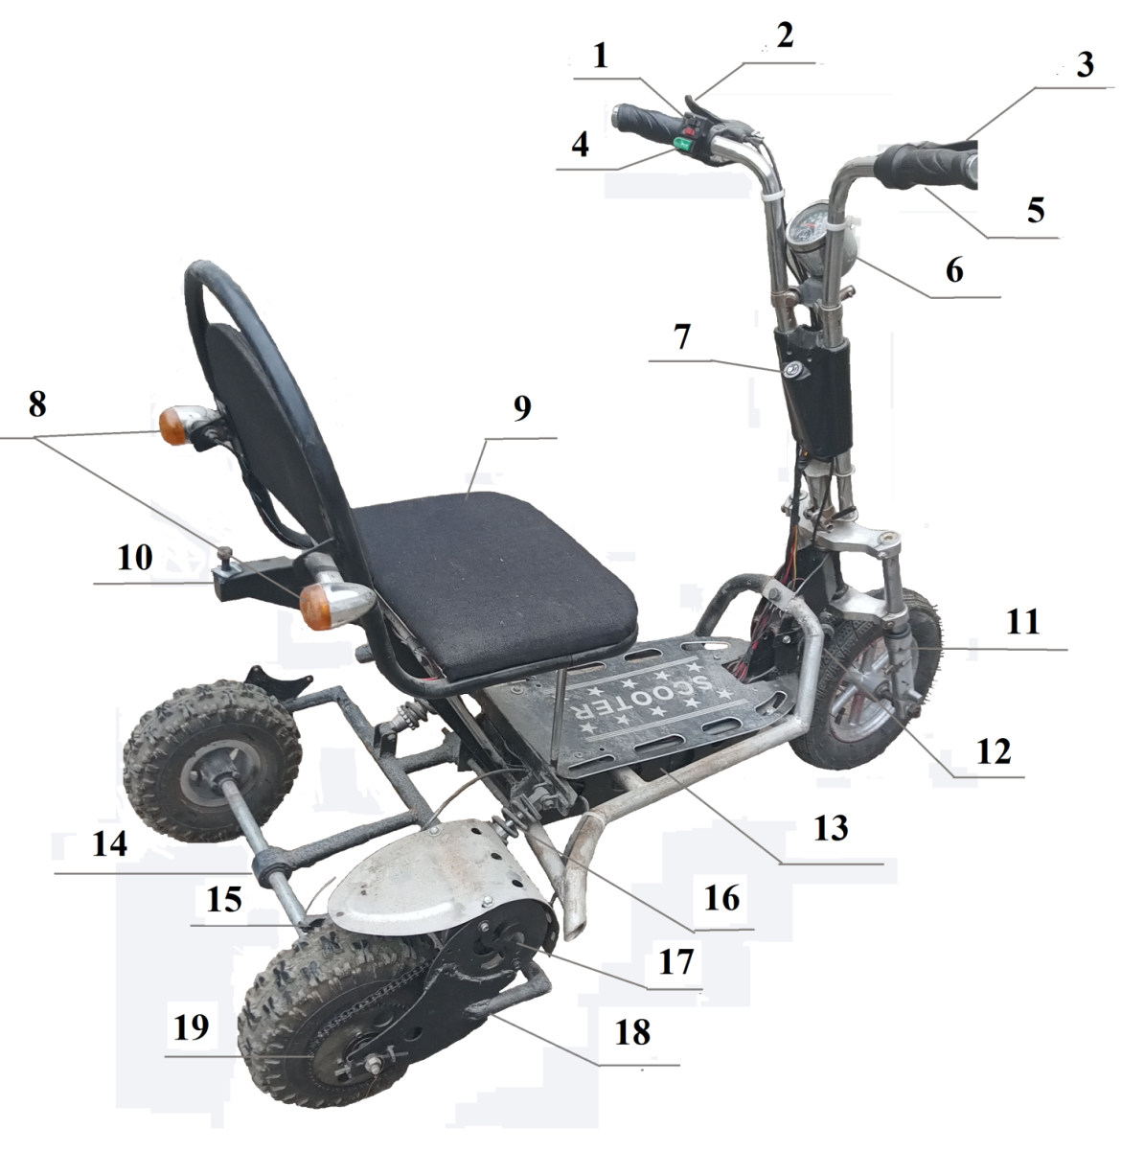

Фиг. 1

Электробайк

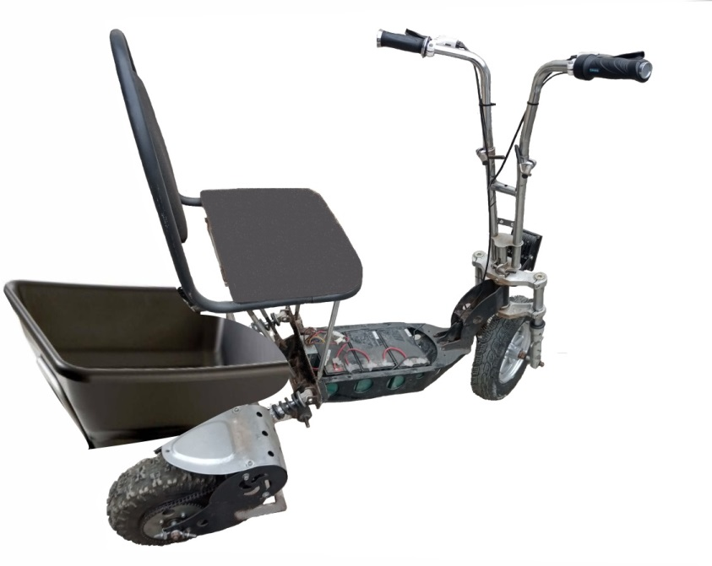

Фиг. 2

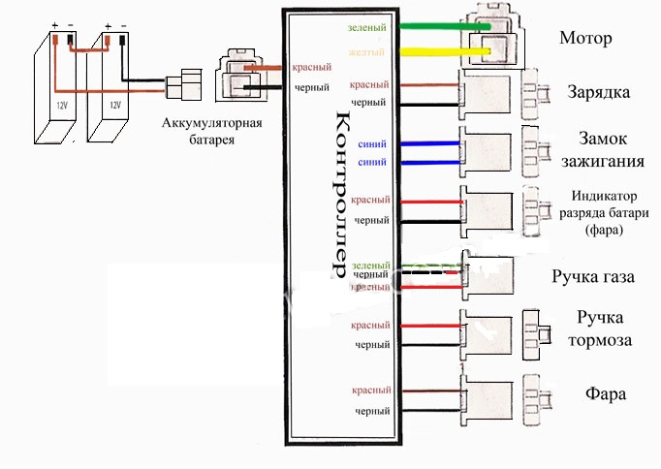
Фиг. 3

Выпущено отделом подготовки официальных изданий
_________________________________________________________________________________
Государственная служба интеллектуальной собственности и инноваций при Правительстве Кыргызской Республики,
1
720021, г. Бишкек, ул. Московская, 62, тел.: (312) 68 08 19, 68 16 41; факс: (312) 68 17 03

